Может ли курение защитить от заражения COVID-19? Мифы и реальность
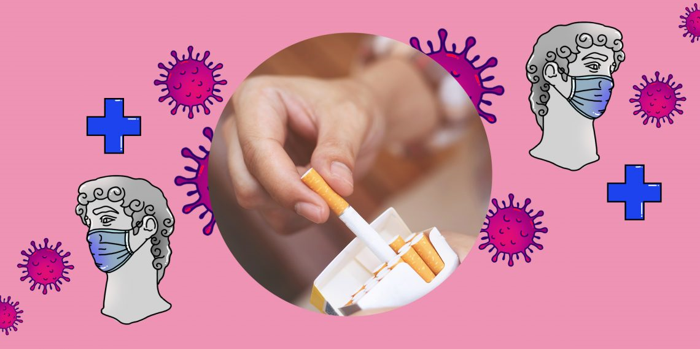
На первый взгляд кажется, что негативное влияние курения на легкие – неоспоримый факт. Поэтому сама постановка вопроса выглядит довольно странно. Но в феврале 2020 года в прессе появилось несколько сообщений об исследованиях, согласно которым заболеваемость COVID-19 у некурящих людей оказалась выше, чем у курящих.
Миф о «полезных» свойствах сигарет при СOVID-19 базировался на двух источниках:
1) анализе данных анамнеза первых 1000 зараженных в Ухане и Гуанчжоу, опубликованном китайскими медиками. Согласно исследованиям, среди заболевших новым коронавирусом курящих людей оказалось 12,6%, ранее куривших – 1,9% а вот никогда не куривших – 85%;
2) публикации в Европейском журнале клинической иммунологии и аллергии, в которых сообщалось, что из 140 пациентов с COVID-19 из Китая всего 2 оказались курильщиками.
Отдельные авторы, утверждающие, что сигареты могут защитить от COVID-19, отмечали, что Китай считается очень «курящей страной». На основании всех этих фактов был сделан вывод о том, что COVID-19 поражает преимущественно людей без никотиновой зависимости, которые в Поднебесной находятся в меньшинстве.
ВАЖНО! Данный миф поддерживается интересным фактом – разработка одного из вариантов вакцины от COVID-19 ведется с использованием быстрорастущего табака. А спонсирует исследование, в том числе, знаменитая табачная компания Philip Morris.
Распространение заразных заболеваний всегда идет рука об руку с появлением разнообразных мифов и не всегда обоснованных утверждений о том, каким образом можно получить заболевание, а если заболел, – каким образом вылечиться. Вот и пандемия COVID-19 не стала исключением. Появилось мнение, что «зараза» не берет курильщиков.
Курение – один из главных факторов риска для тех, у кого заболевание протекает с осложнениями. Так что пока курильщикам вряд ли стоит рассчитывать, что вредная привычка спасет их от пандемии, и, разумеется, нужно понять, что КУРЕНИЕ В ЛЮБОМ СЛУЧАЕ ВРЕДИТ ЗДОРОВЬЮ.
КАК КУРЕНИЕ ВЛИЯЕТ НА РИСК ЗАРАЖЕНИЯ COVID-19?
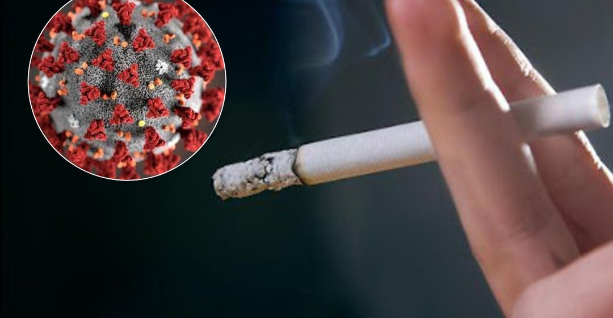
Курение, особенно многолетнее, приводит к уменьшению жизненного объёма легких, провоцирует одышку и вызывает хроническую обструктивную болезнь легких, при которой любое респираторное заболевание становится особенно опасным.
Новый COVID-19 поражает именно легочную ткань в организме и приводит к пневмонии, не позволяющей человеку самостоятельно дышать.
СОВЕТ! Людям с табачной зависимостью в период эпидемии стоит особенно пристально следить за своим состоянием. Одним из главных и первых симптомов COVID-19 является сухой кашель, на который курильщики обычно не обращают внимание.
Вместе с тем, имеется ряд исследований, опровергающих так называемую «пользу сигарет»:
- Статистика Всемирной организации здравоохранения свидетельствует о том, что у людей с никотиновой зависимостью в 1,4 раза чаще развиваются тяжелые формы COVID-19, а риск попадания в реанимацию возрастает в 2,4 раза.
- Анализ заболеваемости в Китае подтверждает, что госпитализации при COVID-19 требовали пациенты – мужчины. А поскольку курящих среди представителей сильного пола обычно больше, чем среди женщин, косвенно это подтверждает дополнительную опасность заражения COVID-19 людей с никотиновой зависимостью.
Особенности новой инфекции COVID-19 изучены ещё недостаточно, однако, многочисленная статистика, накопленная по результатам изучения взаимосвязи между курением и респираторными заболеваниями, однозначно показывает, что курильщики намного уязвимее для ОРВИ и гриппа, чем некурящие, и тяжелее переносят любые инфекции дыхательных путей.
Электронное курение вредит легким немного меньше, чем обычное курение, но в условиях пандемии COVID-19 повышает риск возникновения осложнений.
Курение кальянов, как отметила Всемирная организация здравоохранения, может стать одним из факторов передачи COVID-19, так как кальян не может быть простерилизован путем обычного мытья и способен распространить опасные инфекционные заболевания.
Следует отметить, что акцент на любые положительные связи между сигаретами и COVID-19 делали не врачи, а журналисты. Сами медики, опубликовавшие результаты исследований, считают эти результаты случайным совпадением. При более подробном изучении вопроса становится ясно, что скорее всего материала статистической выборки – 140 из 1000 пациентов - явно недостаточно, чтобы делать сенсационные выводы о взаимосвязи курения и распространения COVID-19. Более широкие исследования показывают, что с увеличением выборки наблюдается и рост и никотинозависимых. Особенности протекания COVID-19 для них складываются не в лучшую сторону. У больных с зависимостью от табака процесс протекает тяжело в 16,9%, тогда как у некурящих – всего в 5,2%.
ВНИМАНИЕ! Связь электронных сигарет и COVID-19 изучена слабо. В целом, врачи считают, что вейпинг однозначно менее вреден, чем курение обычного табака, однако, в период эпидемии лучше не подвергать легкие лишним нагрузкам.
ЗАКЛЮЧЕНИЕ. Курение и COVID-19 связаны между собой только с отрицательной стороны. Вопреки появившимся мифам о том, что пристрастие к табаку спасает от коронавирусной инфекции, многочисленные медицинские исследования свидетельствуют о том, что любая инфекция лишь осложняет течение респираторного заболевания, в том числе и COVID-19.
Главный нарколог Министерства здравоохранения Российской Федерации Евгений Брюн таким образом описывает процесс проникновения в легкие вируса COVID-19: «Смесь никотина, пепла и смолы проникает в альвеолы, забивая их гарью, вместе с которой оседает и вирус. Также возрастают и риски: выздоровление при вирусной инфекции замедляется, поскольку среда способствует удержанию и размножению вируса».
Эпидемиологическое значение может иметь и сама пачка сигарет. Если Вы курильщик, то знаете, что сигареты в открытой пачке расположены фильтрами вверх. Когда человек достает сигарету пальцами за фильтр, а затем отправляет её прямо в рот, вероятность инфицирования COVID-19 чрезвычайно велика.
КУРИТЬ ВО ВРЕМЯ ПАНДЕМИИ – НАНОСИТЬ СЕБЕ РЕАЛЬНЫЙ ВРЕД!
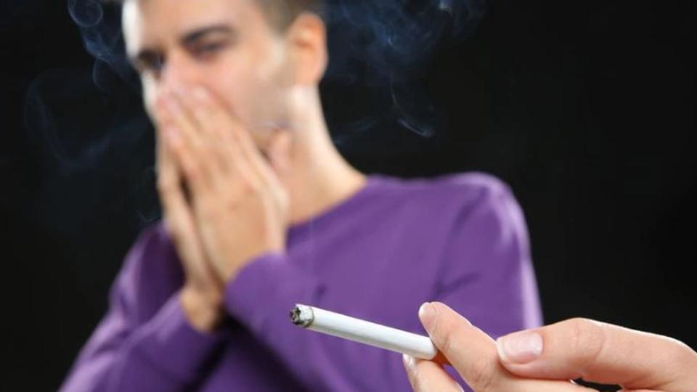
Курильщики постоянно ищут оправдание своему курению. На фоне парадоксальных утверждений о том, что COVID-19 меньше всего поражает курильщиков, многие никотинозависимые люди поверили в свою неуязвимость от нового вируса и укрепились в своем утверждении, что миф о вреде курения давно уже пора развенчать. Неудивительно, что в появившейся в мировом масштабе пандемической ситуации, руки потянулись к пачке сигарет даже у некурящих.
Заведующий отделом профилактики онкологического научного центра имени Н.Н. Блохина Владимир Левшин прокомментировал ситуацию: «Ни один врач не станет говорить, что курение или какая-нибудь другая вредная привычка может защитить от COVID-19. Можно сказать наверняка, что если курильщик со стажем всё-таки заболеет, то последствия для его здоровья будут куда более серьезными, чем у некурящего человека.
Сейчас в средствах массовой информации появляются всевозможные фейки, что якобы курение защищает от коронавируса. Это, конечно, чушь! Курение не спасает от коронавируса, а наоборот, отягчает течение инфекции за счет тех заболеваний, которые есть у любого курильщика. Человек, который курит 5 – 6 лет, как минимум, имеет хронический бронхит. А при наличии хронического бронхита риск получить пневмонию возрастает в несколько раз.
Есть злостные курильщики, которые не могут бросить свою пагубную привычку, хотя и пробовали это делать не раз. А обращаться за квалифицированной помощью не хотят. Они не верят в то, что им смогут помочь бросить курить. У них уже пожизненная зависимость».
Фейки о пользе курения постоянно распространяются потому, что таким образом курильщики пытаются оправдать свой образ жизни.
Важно помнить, что курение вредит нашему здоровью даже без привязки к коронавирусу. Употребление табака и табачной продукции может довести до онкологического заболевания, которое гораздо страшнее COVIOD-19.
Американские эксперты также призвали курильщиков отказаться от вредной привычки, так как она в несколько раз повышает риск заражения COVID-19. Курение может помешать естественной защите организма в борьбе против вирусов и бактерий. Исход инфекции у курильщиков может быть гораздо более серьезным, чем у некурящих.
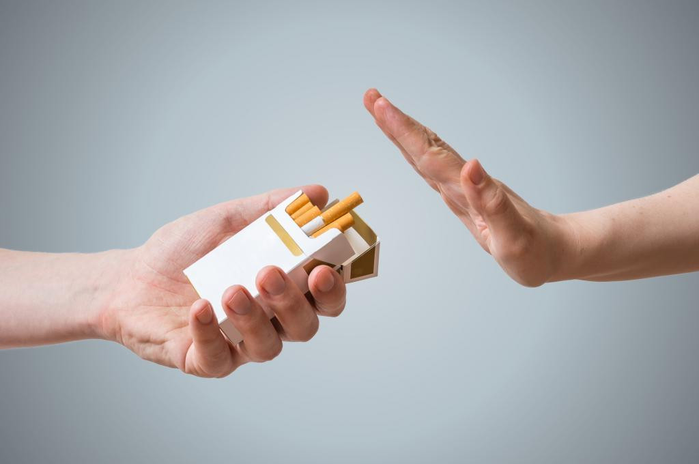
СЕЙЧАС НАСТУПИЛ МОМЕНТ ДЛЯ ОКОНЧАТЕЛЬНГО ОТКАЗА ОТ КУРЕНИЯ.
ПАНДЕМИЯ COVID-19 ДАЕТ ДЛЯ ЭТОГО УБЕДИТЕЛЬНУЮ МОТИВАЦИЮ!

